ОБЩЕРОССИЙСКОЕ
МЕЖОТРАСЛЕВОЕ ОБЪЕДИНЕНИЕ РАБОТОДАТЕЛЕЙ
«РОССИЙСКИЙ СОЮЗ СТРОИТЕЛЕЙ»

119049, г. Москва, ул. Коровий Вал, д. 9, тел./факс: (499) 270-52-51
интернет: www.omorrss.ru, e-mail: info@omorrss.ru

ПРИКАЗ № 270
25 декабря 2023 г. г. Москва

О создании Комитета РСС
по техническому регулированию и экспертизе
В целях совершенствования организации деятельности Общероссийского межотраслевого объединения работодателей «Российский Союз строителей» (далее – РСС) по выполнению задач, определенных Уставом РСС, а также решениями Съезда, Совета и Правления РСС,

ПРИКАЗЫВАЮ:
- Реорганизовать Комитет РСС по техническому регулированию и экспертизе;

Назначить С.В. Моисееву председателем Комитета РСС по техническому регулированию и стандартизации;
- С.С.Ильяева назначить заместителем председателя Комитета РСС по техническому регулированию и стандартизации;

С.В. Моисеевой:

подготовить и представить Президенту РСС:
- Положение о Комитете – до 31.01.2024 г.,
- Состав Комитета – до 31.01.2024 г.,
- План работы Комитета на первое полугодие 2024 года – до 31.01.2024 г.;
  - обеспечить выполнение утвержденного Плана работы Комитета;
  - ежеквартально представлять в Дирекцию РСС отчет о работе Комитета до 15 числа следующего за кварталом месяца.

Дирекции РСС обеспечить размещение настоящего Приказа на сайте РСС.

Контроль за выполнением настоящего Приказа оставляю за собой.

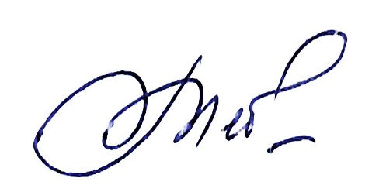
Первый вице-президент
Российского Союза строителей

В.А.Дедюхин

